Họ tên học sinh : ……………………………………………… Lớp : ……………………
ĐỀ KIỂM TRA HK I NĂM HỌC 2013 - 2014
MÔN VẬT LÝ – KHỐI 12
Thời gian làm bài 60 phút (không kể thời gian phát đề)
Học sinh làm bài trên phiếu trả lời trắc nghiệm

Câu 1. Mạch RLC không phân nhánh có số đo các điện áp hiệu dụng là U_{R} = 10 V, U_{L} = 20 V, U_{C} = 10 V. Hệ số công suất của mạch điện bằng
A. 1 B. 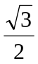 C.  D. 0,5
Câu 2. Một động cơ không đồng bộ ba pha được mắc vào mạng điện xoay chiều ba pha có tần số là f₀ , thì
A. tần số quay Rôto của động cơ là f_{R} = f₀ .
B. tần số của từ trường quay là f_{T} > f₀ .
C. tần số quay Rôto của động cơ là f_{R} < f₀ .
D. tần số của từ trường quay là f_{T} < f₀ .
Câu 3. Mạch điện xoay chiều gồm cuộn dây thuần cảm có độ tự cảm L = 0,3/ (H) mắc nối tiếp với tụ điện có điện dung C = 250/ (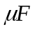). Biết tần số của dòng điện trong mạch là 50 Hz. Tổng trở của đoạn mạch là
A. 10  B. 50 C. 70 D. 20
Câu 4. Kết luận nào sau đây là sai khi nói về hệ số công suất của đọan mạch xoay chiều ?
A. Mạch C L nối tiếp cosφ = 0 . B. Mạch R L nối tiếp cosφ > 0 .
C. Mạch R C nối tiếp cosφ < 0 . D. Mạch chỉ có R cosφ = 1.
Câu 5. Một hệ dao động diều hòa với tần số dao động riêng 4 Hz. Tác dụng vào hệ dao động đó một ngoại lực có biểu thức f = F₀cos(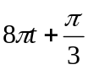) thì
A. hệ sẽ dao động với biên độ giảm dần rất nhanh do ngoại lực tác dụng cản trở dao động.
B. hệ sẽ dao động cưỡng bức với tần số dao động là 8 Hz.
C. hệ sẽ ngừng dao động vì do hiệu tần số của ngoại lực cưỡng bức và tần số dao động riêng bằng 0.
D. hệ sẽ dao động với biên độ cực đại vì khi đó xảy ra hiện tượng cộng hưởng.
Câu 6. Trong các phương án truyền tải điện năng của dòng điện xoay chiều đi xa sau đây, phương án nào tối ưu
A. dùng đường dây tải điện có điện trở nhỏ.
B. dùng dòng điện khi truyền đi có cường độ lớn.
C. dùng đường dây tải điện có tiết diện lớn.
D. dùng điện áp khi truyền đi có giá trị lớn.
Câu 7. Đoạn mạch điện xoay chiều gồm điện trở thuần R, cuộn dây thuần cảm (cảm thuần) L và tụ điện C mắc nối tiếp. Kí hiệu u_{R} , u_{L} , u_{C} tương ứng là hiệu điện thế tức thời ở hai đầu các phần tử R, L và C. Quan hệ về pha của các hiệu điện thế này là
A. u_{R} trễ pha π/2 so với u_{C} . B. u_{R} sớm pha π/2 so với u_{L} .
C. u_{L} sớm pha π/2 so với u_{C}. D. u_{C} trễ pha π so với u_{L .}
Câu 8. Nguyên tắc tạo ra dòng điện xoay chiều là dựa vào hiện tượng
A. tự cảm. B. quang điện.
C. giao thoa. D. cảm ứng điện từ.
Câu 9. Một dây đàn có chiều dài L, hai đầu cố định. Sóng dừng trên dây có bước sóng dài nhất là
A. L B. 0,25L C. 0,5L D. 2L
Câu 10. Điện năng ở trạm phát điện được truyền đi dưới điện áp 4kV, hiệu suất truyền tải là 76%. Muốn hiệu suất này tăng lên đến 94% thì ta phải
A. Tăng điện áp lên đến 8kV. B. Giảm điện áp xuống đến 1kV.
C. Tăng điện áp lên đến 16kV. D. Giảm điện áp xuống đến 2kV.
Câu 11. Mức cường độ âm được tính bằng công thức
A. L = 10lg(I/I₀) (B). B. L = 10lg(I/I₀) (dB). C. L = ln(I/I₀) (B). D. L = lg(I/I₀) (dB).
Câu 12. Trong hiện tượng giao thoa sóng nước, tại hai điểm A và B cách nhau 19 cm có hai nguồn kết hợp dao động cùng pha với cùng biên độ và tần số 50 Hz. Biết vận tốc truyền sóng là 2 m/s. Số điểm dao động với biên độ cực đại trên đoạn AB là
A. 4 B. 9 C. 10 D. 5
Câu 13. Trong đoạn mạch RLC, nếu giảm tần số hiệu điện thế giữa hai đầu đoạn mạch thì
A. điện trở tăng. B. dung kháng tăng.
C. dung kháng giảm và cảm kháng tăng. D. cảm kháng tăng.
Câu 14. Một sóng lan truyền với vận tốc 200 m/s có bước sóng 4m. Tần số và chu kì của sóng là
A. f = 50 Hz; T = 0,02 s B. f = 50 Hz; T = 0,2 s
C. f = 0,05 Hz; T = 200 s D. f = 800 Hz; T = 0,125 s
Câu 15. Cường độ dòng điện luôn sớm pha hơn điện áp ở hai đầu đoạn mạch khi đoạn mạch
A. có R, L mắc nối tiếp. B. có R, C mắc nối tiếp.
C. chỉ có cuộn cảm thuần L. D. có L, C mắc nối tiếp.
Câu 16. Đoạn mạch có R, L, C mắc nối tiếp có 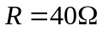,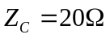,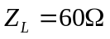. Đặt vào hai đầu đoạn mạch điện áp 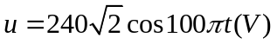. Cường độ dòng điện tức thời trong mạch là
A. 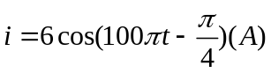 B. 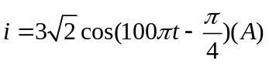
C. 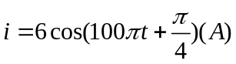 D. 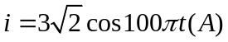
Câu 17. Chọn gốc tọa độ ở vị trí cân bằng. Khi một vật dao động điều hòa có li độ bằng nửa biên độ thì tỉ số giữa vận tốc của vật với vận tốc cực đại bằng
A.  B.  C. 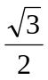 D. 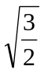
Câu 18. Khi có sóng dừng trên một sợi dây đàn hồi, khoảng cách giữa hai nút sóng liên tiếp bằng
A. một phần tư bước sóng. B. một bước sóng.
C. hai lần bước sóng. D. một nửa bước sóng.
Câu 19. Chän c©u tr¶ lêi sai.
A. NÕu hai dao ®éng thµnh phÇn ngîc pha: 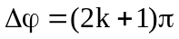 th× A = A₁ – A₂.
B. Biªn ®é dao ®éng tæng hîp phụ thuộc vào độ lÖch pha cña c¸c dao ®éng thµnh phÇn.
C. NÕu hai dao ®éng thµnh phÇn cïng pha: 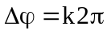 th× A = A₁ + A₂ .
D. NÕu hai dao ®éng thµnh phÇn lÖch pha nhau bÊt k× thì 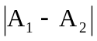 A A₁ + A₂.
Câu 20. Bước sóng là khoảng cách giữa hai điểm
A. trên cùng một phương truyền sóng mà dao động tại hai điểm đó ngược pha.
B. trên cùng một phương truyền sóng mà dao động tại hai điểm đó cùng pha.
C. gần nhau nhất trên cùng một phương truyền sóng mà dao động tại hai điểm đó cùng pha.
D. gần nhau nhất mà dao động tại hai điểm đó cùng pha.
Câu 21. Một sóng ngang truyền theo chiều dương trục Ox, có phương trình sóng là
u = 6cos(4πt - 0,02πx); trong đó u và x tính bằng cm, t tính bằng s. Sóng này có bước sóng là
A. 150 cm B. 50 cm C. 200 cm D. 100 cm
Câu 22. Li độ và gia tốc của một vật dao động điều hoà luôn biến thiên điều hoà cùng tần số và
A. ngược pha với nhau. B. lệch pha với nhau π/4.
C. lệch pha với nhau π/2. D. cùng pha với nhau.
Câu 23. Một con lắc đơn có khối lượng vật nặng là m dao động điều hòa với chu kỳ T. Nếu tăng khối lượng vật nặng thành 2 m thì chu kì dao động của vật là
A. 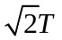 B. 2T C. T D. 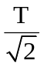
Câu 24. Chọn câu trả lời đúng.
A. Dao động tuần hoàn là dao động điều hoà.
B. Biên độ của gia tốc là 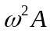.
C. Con lắc lò xo dao động điều hoà chu kì 0,5s. Nếu tăng biên độ lên 2 lần thì chu kì dao động là 1(s).
D. Trong dao động con lắc lò xo treo thẳng đứng lực đàn hồi con lắc luôn hướng về vị trí cân bằng.
Câu 25. Điều kiện để có hai sóng cùng phương dao động khi gặp nhau thì giao thoa được với nhau là chúng phải có cùng tần số
A. và hiệu số pha không thay đổi theo thời gian.
B. cùng biên độ và cùng pha.
C. cùng biên độ và hiệu số pha không thay đổi theo thời gian.
D. và cùng pha.
Câu 26. Công thức liên hệ giữa biên độ, vận tốc, ly độ và tần số góc của dao động điều hòa là
A. 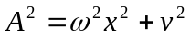 B. 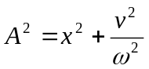 C. 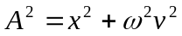 D. 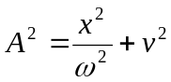
Câu 27. Cho một mạch điện xoay chiều gồm điện trở thuần R và tụ điện có điện dung C mắc nối tiếp. Hiệu điện thế đặt vào hai đầu mạch là u = 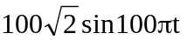(V), bỏ qua điện trở dây nối. Biết cường độ dòng điện trong mạch có giá trị hiệu dụng là A và lệch pha 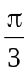 so với hiệu điện thế hai đầu mạch. Giá trị của R và C là
A. R =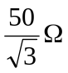và C = 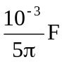. B. R = 50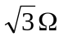và C = .
C. R =và C = 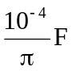. D. R = 50và C = .
Câu 28. Một vật dao động điều hoà theo phương trình x = 5cos(3t + 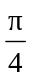) với x tính bằng cm, t tính bằng s. Tốc độ của vật khi qua vị trí cân bằng là
A. 10 cm/s B. 5 cm/s C. 8 cm/s D. 15 cm/s
Câu 29. Động cơ không đồng bộ 3 pha và máy phát điện xoay chiều 3 pha có cấu tạo của
A. stato khác nhau, rôto giống nhau. B. stato và rôto khác nhau.
C. stato giống nhau, rôto khác nhau. D. stato và rôto giống nhau.
Câu 30. Rôto của máy phát điện xoay chiều là nam châm có ba cặp cực, quay với tốc độ 1200 vòng /phút. Tần số của suất điện động do máy tạo ra là
A. 70 Hz B. 80 Hz C. 100 Hz D. 60 Hz
Câu 31. Một sóng âm truyền trong không khí. Mức cường độ âm tại điểm M và tại điểm N lần lượt là 40 dB và 80 dB. Cường độ âm tại N lớn hơn cường độ âm tại M
A. 1000 lần. B. 40 lần C. 10000 lần. D. 2 lần.
Câu 32. Một vật m = 200g dao động điều hòa với chu kì T = 0,5 s. Biết vận tốc qua vị trí cân bằng là
v = 20 π cm/s. Lấy π² = 10. Giá trị cực đại của lực kéo về tác dụng vào vật là
A. 3,2 N B. 16 N C. 0,8 N D. 1,6 N
Câu 33. Một nguồn sóng cơ học dao động điều hòa theo phương trình 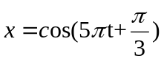 trong đó x tính bằng mét, t tính bằng giây. Khoảng cách giữa hai điểm gần nhau nhất trên phương truyền sóng mà độ lệch pha dao động bằng  là 1 m. Vận tốc truyền sóng là
A. 20 m/s B. 10 m/s C. 2,5 m/s D. 5 m/s
Câu 34. Trong đoạn mạch có R,L,C mắc nối tiếp, tần số dòng điện bằng 50Hz, độ tự cảm của cuộn cảm thuần là 0,2H. Muốn có hiện tượng cộng hưởng xảy ra trong đoạn mạch thì điện dung của tụ có giá trị là
A. 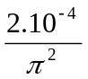(F) B. 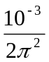(F) C. 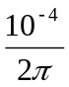(F) D. 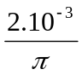(F)
Câu 35. Chọn phát biểu sai. Khi một mạch điện xoay chiều xảy ra cộng hưởng điện thì
A. hệ số công suất của mạch đạt cực đại.
B. công suất tiêu thụ trung bình của mạch đạt cực đại.
C. tổng trở của mạch đạt cực đại.
D. cường độ dòng điện hiệu dụng trong mạch đạt cực đại.
Câu 36. Điện áp 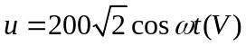đặt vào hai đầu cuộn cảm thuần thì tạo ra dòng điện có cường độ hiệu dụng I = 2 A . Cảm kháng có giá trị là
A. 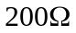 B. 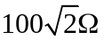 C. 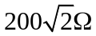 D. 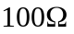
Câu 37. Đặt điện áp u = 110 cos(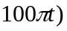 (V) vào hai đầu mạch gồm biến trở và tụ điện có dung kháng 50Ω mắc nối tiếp. Khi điều chỉnh biến trở, công suất tiêu thụ của mạch có thể đạt giá trị cực đại bằng
A. 484 W B. 121 W C. 55 W D. 242 W
Câu 38. Một vật dao động với tần số f = 0,5 Hz, khi pha dao động là 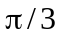 thì gia tốc của vật là 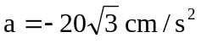. Cho 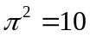. Biên độ dao động của vật là
A. 4 cm B. 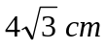 C. 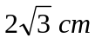 D. 2cm
Câu 39. Máy biến áp là thiết bị biến đổi
A. tần số của dòng điện xoay chiều.
B. công suất của dòng điện xoay chiều.
C. dòng điện xoay chiều thành dòng điện một chiều.
D. điện áp của dòng điện xoay chiều.
Câu 40. Điện áp tức thời giữa hai đầu của một đoạn mạch điện xoay chiều là 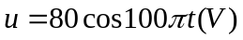. Điện áp hiệu dụng giữa hai đầu đoạn mạch đó là
A. 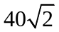V B. 40 V C. 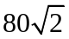V D. 80 V

HẾT .

